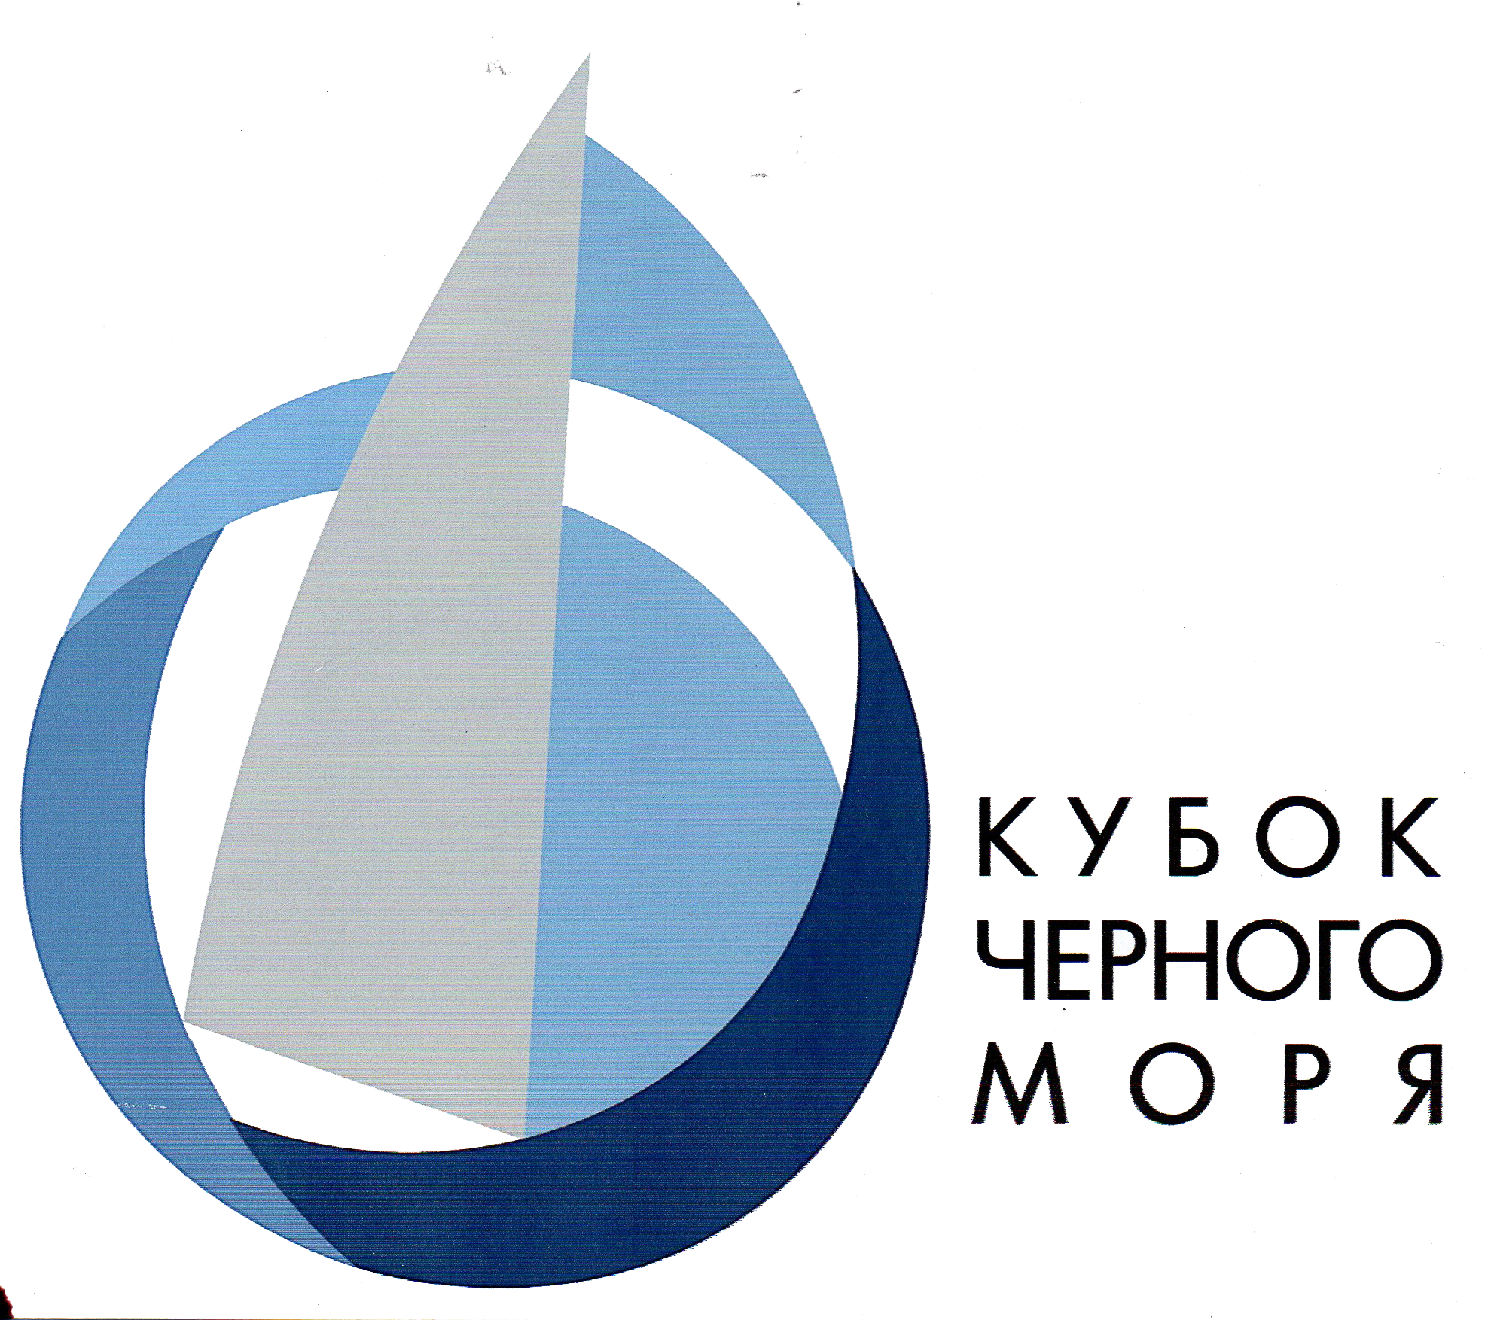
ВСЕУКРАЇНСЬКА ВІДКРИТА РЕГАТА КРЕЙСЕРСЬКИХ ЯХТ

«КУБОК ЧОРНОГО МОРЯ 2017»

РОЗПОРЯДЖЕННЯ №1

7. Номери програми:
7.1. Для дивізіону ORC з дійсними сертифікатами ORC (ORC International, ORC Club, ORC One Design Certificate) за наступним:
група «Bigboat 1» - крейсерсько-перегонові яхти для яких величина CDL є більшою 8,0;
Accord, Buyan, Luno, Luna
група «Bigboat 2» - крейсерсько-перегонові яхти для яких величина CDL є меншою за 6,8;
Ariel, Legrang, Odissey, Sadko, Svetlana, Victory, Viking,
група «Sportboat 1» - перегонові та крейсерсько-перегонові яхти для яких величина CDL є меньшою за 8,0 та бiльшою за 6,8.
Albatros, Alberta, Nelegal
«Без Гандикапа» - яхта Angel в зачетной группе 1

Голова перегонового комітету
Сергій Щербаков

